**DESCRIPCIÓN DE CLIENTE:**

El cliente al que va dirigido el producto software es el familiar encargado del adulto mayor, quien quiere que este disfrute de la mejor atención en cuidados, seguridad y bienestar. Asimismo el cliente desea tener tranquilidad y confianza del servicio ofrecido.

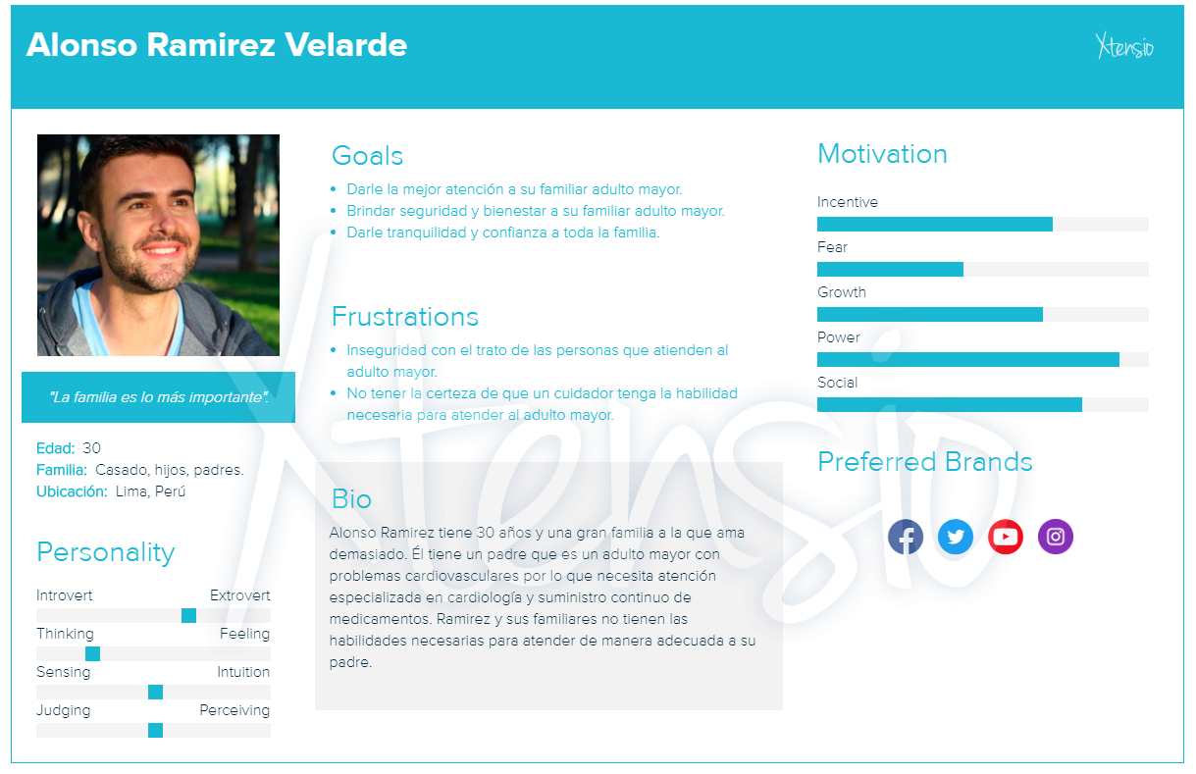

**DESCRIPCIÓN DEL USUARIO:**

El usuario es el adulto mayor al que se le brinda el servicio de cuidado y atención a través del personal altamente capacitado, ofreciéndole así bienestar y calidez humana.

